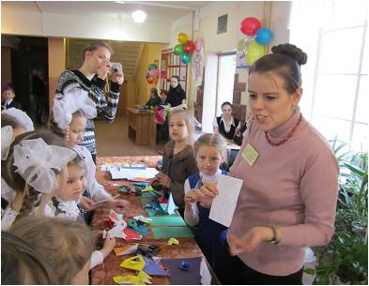

коллектив: «Оригами»

приглашает учащихся 7 – 10 лет

в волшебный мир оригами.

Оригами - это искусство складывания различных фигур из бумаги. Возникло оно в Японии много веков назад. Сегодня оригами известно и популярно во многих странах мира. Его успех обусловлен необычайно широкими возможностями, кроющимися в простейшем и доступнейшем материале - кусочке бумаги. Несложные приемы складывания и безграничная фантазия людей способны сотворить из него целый мир.

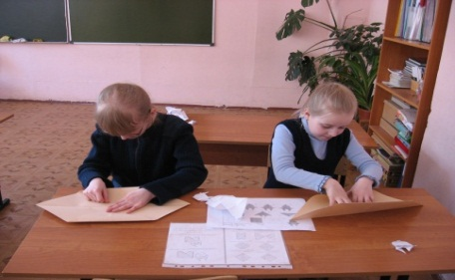 *На занятиях вы научитесь*

- самостоятельно читать схемы и разбираться в условных обозначениях при сборке изделия.

- складывать на основе базовых форм:

-  **отдельные изделия:** фигурки животных, птиц, растений, предметы быта, машины, транспорт, лодки и т.д.

- **объемные изделия**: рамки, цветы, куклы, новогодние украшения, подарочные коробки, конверты, корабли, кусудамы, и т.д.

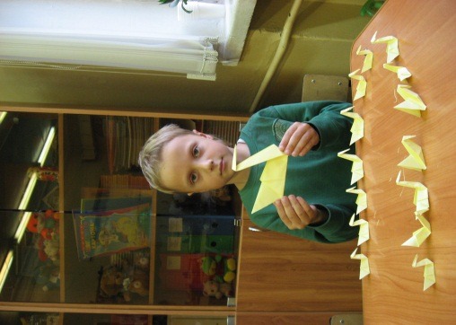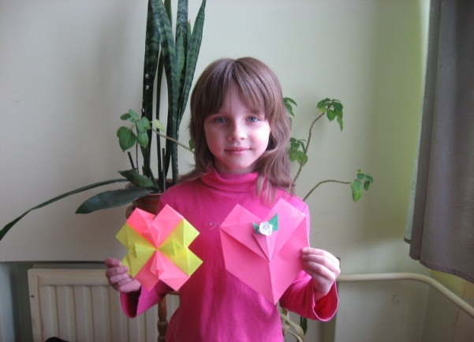 и **модульное оригами** : различные фигурки, составленные из множества одного и того же элемента: птицы, насекомые, животные, вазы и т.д.

Занятия ОРИГАМИ развивают

зрительную память,

мелкую моторику рук,

логическое

и пространственное мышление.

Наш колектив ежегодно дает мастер-классы в Ленинградском зоопарке, где ученики вместе с педагогом обучают всех желающих этому искусству. А также коллектив «ОРИГАМИ» постоянно участвует в городских и районных конкурсах, выставках, соревнованиях и олимпиадах.

**ЗАНЯТИЯ БЕСПЛАТНЫЕ**

**ПЕДОГОГ ДОПОЛНИТЕЛЬНОГО ОБРАЗОВАНИЯ Василенко Екатерина Леонидовна.**